Alimentarea cu apa a s.Briceni, 
raionul Donduseni
(den una it ea ob iect iv u lui)

Lista cu cantitațile de lucrări №2-3-1
Deviz-oferta N. 2-3-1 Turnului de apa V=50m3, H=15m
(denum irea lucră ri)


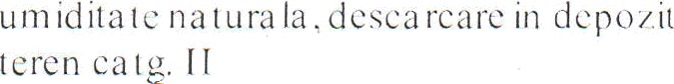

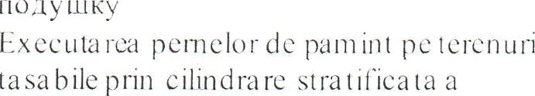
№ Siinbol
Cantitate
Preț pe unitate Total, lei (col.5

crt.

1
norrne, cod
resurse

2
Denumire lucrări

F apitolul ł . í. uc ra ri dc co ns true tii
C apitolul 1.1 . Co nstructia
turnului-o c+ani. Hfl fi øa Cut. se AJ.
U.M.
de măsură, lei (inclusi salariu )
x col.6)

7

}3it (Î O T H i1 X OQ9IłTC B É’ İ

TsC03 A
I

TsC26B 1

- TsU03 B

TsC26B
1

TsC26A 1

TsD02 A
Capitolul 1 .I .1. Lucrari de
terasaminte
Sa pa tura m ecanica cu ex ca vatoru 1 de 0,40-0,70 mc, cu m otor cu a rderc intern a si cont a nda hidra u lica , in pamint cu umiditate natBra la, descarcare in depozit teren ca tg. I (Pa Crl4TensHsi ii cno ñ )
Disloca rea meca mica a pamintului d in depozit nou, necom pa ct at si inip ingerea lu i p in a la 5 rn cu bu ldozer pe tra ctoi de
8. 1 - 1. 8Ü C P tei’eii ca tg. I sa u I I KB
( i i epe›ie i i le roe ¡aa cT u”ie' o o i“o rp y a a c

Visio ca rca m c•ca n ica a pa na in tu In i d in deposit no u, neco iaa pa ctat si irn p ingerea lui p ina la 5 ir c u b u ldo zer pe tra ctor d e
8. 1 -1. 80 CP teren catg. I sa u ł I K—2 (nepeuemeniie nbiHyroro rp yHea øa 1 0rieTpo B)
Disloca rea m eca nica a pam intului din depozit nou, necompa ctat si imp ingerea lui pina la 5 m cu buldozer pe tra ctor de
6. 5-80 CP teren ca tg. 1 sa u I I (K—2)-Hit
I 0M -B nony iwKy
1m pra stierea pa rn in1 ulu i a fin a t p ro ven it d in te ren ca tcgo ria I sa u 1. 1 , cxecu ïa la c u

100 m3

100 m3

I ()() n

100 m3

100 m3

0,62

0,62

?,

2,22

0,56

- bD32A

- TsC 26A
Disloca i ea rn eca nica a pa na in tu lui ‹I in depozit n o u, necom pa ctat si irnp ingerea

1 00 1TI3

0, 1. 2

1 | 2 | 3 | 4 | 5 |  | 7
 | 1 | lui p ina la 5 ir c u b u ldo zer pe tra cto i‘ d c 65-80 CP teren catg. 1 sa u 11 (K=2)-ua  I 0M -B na 3yxu
9 | TsD0 lB | lmpra stierea cu lopa ta a pa in intului  a fina t, in straturi uniforme, dc 1. 0 -30 cm grosime, printr-o aruncare de pina la 3 din gramezi, inclusiv sfa rim area  bulgarilor, pamintul provenind din teren mijlociu | m3 | 0,12
10 | TsD05B | Compactarea cu ma iul m ecanic de  l 50-200 kg a um p luturilor in stra turi succesive de 20 -3 0 cm grosiiaa e, ex c ltisiv u da rea fieca ix i stra t in ¡aa rte, una plu tu rile | 100 m3 | 0, 1. 2
1. 1 | TsC03 F1 | um id ita te n a tura la , dcsca i’uai‘c in  a u fovch icu lc tc rcu ca lg. 1. 1 (mai a  o 6Ba n OB£l H Ptfl) | 1. 00 isi3 | 2,55
12 | TsIJOE | Tra nsporta rea inca rcaturilo r cu a utoca mione la dista n ta 5 km |  | 426,25
13 | TsD0lB | I mpra stierea cu lopa ta a pamintului  a finat, in straturi uniform e, de 1. 0 -30 cm grosime, printr-o aruucare de pina la  din gram ezi, inclusiv sfa rima rea  bulgarilor, pamintul provenind din teren mijlociu |  | 2,58
14 | TsD7H1 | Compa ctarea inecanica a ump luturilor cu rulou comp iesoi‘ statie a utopropulsa t de  1 0-1. 2 t. iii stra tu rî succes ive d e 1. 5 -20 cui gi’osina c d u pa c one pa ctarc, ex c lii siv  ud‹i rea t iec a iii i sti‘a i iii pa rte. una p Iti tii rile | 100 m3 | 2,55
13 | TsF26B | depozit n o u, n cc c› iaa pa ctu t s i ur p iii berea lu i p in a la 5 ir c u b u ld ozei‘ pe ira ck› i dc S l -1. 80 C P teren cu lg. 1 sa u 1. 1 K—4  (BO3Ba uieH He R• CT tiTenr Ho ro rp yH+a )
1. 6 | TsD02A  1 | lua p ra stierea pa iaa intu lu i a fin a t p ro venit  din teren categoria 1 sa u 11, executa ta cu buldozer pe tractor eu senile de 65 -80 CP, in straturi cu grosim ea de 1. 5-20 cin | 100 m3 | 0,62
Capitolul 1.1.2. Fundamentul
pentru turn
17 | TsC03B  1 | Sa patura mecanica cu excavatorul de  0,40-0,70 m c, cu motor cu a rdere intema si com a nda hidra u lica , in pam net cu  urn id ita tc ii a tu ra la , descu rcare în depoz it teren ca tg. 1. 1 (C rio i"' o Ra a n o i sa ii ) | î 00 m3 | 0,66
1. 8 | TsD 30A | 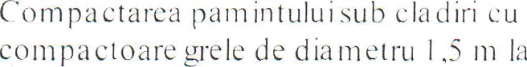 | I 00n 2 | 0,44
19 | TsA04B | line ita te, a v in d su la l ,00 ir la t ina c s i  rn a xiir um 4,5 ir a d inc nr e, cxec u ta ta cu opt ij ui ii‘i, cu eva cum rea man ua la la  furi da tii ca na le, dru m uri , in pa m int c u |  | 
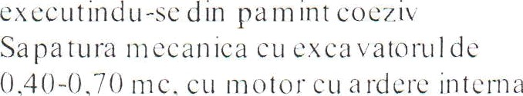
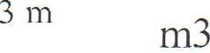


1 | 2 | 3 | 4 | 5 | 6 | 7
 |  | um editatea naturală a dincim ea sapa turii 0-1,5 m teren inijlociu (lopa 6oTK £t )
20 | DB03A | Tra tament bitum inos, simplu , de supra fata, pe imbracarninti a sfaltice,  pentru inchidere sa u eta nsare, executat cu  criblura nebitumata inainte de astemere, cu bitum la ca ld (O6pa 6OTKa rops'iP1M  6 Pfry uo u rioBep x HO GTH ) | l00m2 | 0,20
21 | DB08A | Ma ca dam sem ipenetrat cu bitum  (fLțefieHo u HO e rio xp siTHe. nor ynpo nPiT hooe 6 HTy vo M) | m2 | 19,63
22 | CB0 l A | d ia fra jur c) in c lu si› sp rij ira ii-ile |  | 21,20
23 | CCOI E | 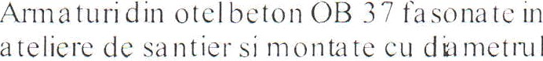  ba re lo r ¡a ina la 8 rn rn inc lusiv in 1 und a t ii co nt in u c s i i-a d ierc |  | 5. 7,60
24 | CC0 IF | Anna turi din otel beio n OB 3. 7 faso na tc in  a teliere de sa ntier si nionta te cu d a iiietni l  ba re lor peste 8 m m inc liisiv in furi da tii continue si ra diere | kg | 137,60
25 | CA03A | Beton turnat in funda tii, socluri, ziduri de  sprij in, pereti sub cota zero, preparai cu centra la de betoa ne si tumarea cu  mijloa ce cla sice beton simplu cla sa C 5/4  (Bc 5/B 75) | m3 | 23,80
26 | CL l 8A | Con fectii m eta lice diverse din profile  la rn hs a te. ta bla . ta bla stria ta , otel beto n . tev i pen ti ri su st in eri sa u a co p erai i.  in glo fo a te tota 1 sa u pa rt ia 1 in bct t› n | kg | 178,56
27 | I zF04F | 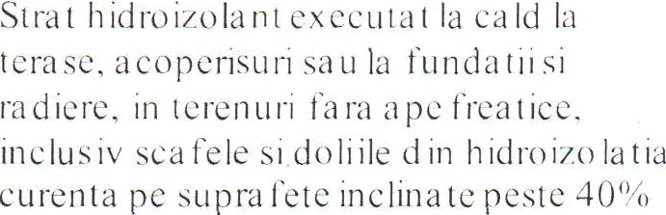  sa u ve rt ica le p la n e sa u cu rbe, cu nia stie de b itum sa u bitum cu ada os de ca uc iuc,  ’e p lica t cu peria sa u gletuito iul de ca u ciuc (cosoroa ba ) |  | 21,20
28 | TsC l9A 1 | Sa pa tura inecanica cu b uld ozer pe tra ctor pe senile de 8. 1 -1 80 CP, inclusiv  im pin gerea pa mintului pina la 1. 0 m, in  teren ca tg. I (x3 OTBa JIOB B na ayx H) | 100 m3 | 0,42
29 | TsD03A 1 | I mprastierea pamintu lui a fina t proven it  din teren ca tegoria I sa u I I si ca tegoria III sa ti 1V, ex ecuta ta cu bu ldo zer pe tra cto i‘ c u sen ile de S l -1 S 0 C P, in stra turi de  1. 5 -2 0 c na . i ci en c a t . sa u 11 (i ia Jv x ri ) | 100 m3 | 0,42
30 | TsD05 B | C o iaa pa ctai‘ca c u iaa u iul iaa cea n ic de  1 5 0-20 O k t: ii ti ir p!u t u rilo i in st i a t u ri  su cccsi e d e 20 -30 cna grta s ima e. ex c iti s i› u d ii rc”a t ieca i‘u i st ira i ua p a rtc, u ni ța iti i u rilc  cx ccu t hi d ii -se d in pa iaa in t coez i | 100 m3 | 0,42
Capitolul 1.1 ..3. Co nstructia
turnului
31 | DB 16F | I m bra ca iaaim e de bcton as fa ltic c u  a grega te m a runte, executa ta la ca Id, in gros im e de 3,0 cm , cu a stemere m ecanica | m2 | 9,62

1 | 2 | 3 | 4 | 5 | 6 | 7
32 | DA06A 1 | Strat de agregate natura le cilindrate, avind functia de rezistenta filtranta, izolatoa re, aerisire, antigeliva si  anticap ila ra , cu a stemere manua la cu ba lastțpentru drenaj) |  | 0,20
33 | AcA1 lC | Montarea ia tevilor din polietilena dc  presiune, de ina lta densitate, destinate  a lim enta rilor cu apa, a sa mblate prin  rn etoda dc su da re rn eca nica . c u na a nson de po liet ilena , cu 13a nse, com fo rm  norrn a tii u lui l -6-P E, a i ind d ia m etrti 1 de  â renaj )-nep@oț ty u s‹i is i ia s |  | 0,30
34 | AcA IIB | M o rita rea in pa rn int a lev ilo r din po lietilen a de pi-esiune, de ina lta  densita te, dest in a te a line en ta rilo r c u apa . a sa ir b la te prin rn etoda de suda re  ir eca nica , cu ma nson de po liei ilena , cu flanse, conform norma tiv ului I -6-PE, avind dia m etru1 de 1. 00 m lTi (,Qufl OTBO,Qâ  speria wO ii Boqiu) |  | 10,00
35 | TsE0l B | Nivelarea manua la a terenurilor si  platformelor, cu denivelari de 10-20 cm,  in teren mijlociu (OTKO COB) | 100m2 | 0,90
36 | TsH09A | Semanarea ga zonului pe supra fete  o rizo nta le sa u in pa nta sub 30%  (3a ce iiBa Hiie ra SOHO B uâ  LO]3 H3O HTd Ji a usix nnoura psx xsc  C KJI O H d X QO L % ) | l00m2 | 1,80
37 | D A06A 1 | Sti-a t 1s a cga tc lea tai ia lc cilin J i a to.  a v ind t“u n ci ia de l‘ex isi en ta filt ira n ta , izo la toa re, a crisire. a n l iti liva si  a n1 ica p il‹i i ‹i . cu a ste rn cre ir a n ua la c ti  ba last tpen tru peicu ) | 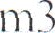 | 3,95
38 | DBl6F | I m bFâ Cd iTlinte de beton a sfa ltic cu  a grega te ma mii te, executa ta la ca ld, in gros irn e de 3,0 cm, cu a steniere m ecanica  (pereu) | m2 | 39,56
Capitolul 1.1.4. Scara monolita
Sc-1
39 | TsE01C | Nivela rea manua la a terenurilor si  platformelor, cu denivelari de 10 -20 cm,  in teren tare | 100m2 | 0,20
40 | TsD05B | Compa ctarea cu ma iul m eca nic dc  l 50-200 kg a umpluturilor in stra turi succesive de 20-30 cm grosime, ex clusiv u da rea fieca rui stra t in pa rte, urn p fut u rile  exec u t in d u -se d in pa ir in i cocz i› | 1. 00 m3 | 0,06
41 | TsC54B | St ra t d c fund a t ic d in p ia t ra aşa i1a |  | l, 1. 4
42 | CBOI A | Uofra je, d in sc in duri cJ e i‹i sin oa se. ¡ae n tur  t urna rea beto n ulu i de na ori o lit iza i c in tre elemen rele pre fă b i-ica1 c (p lansec , g'r in z i s i d ia fra i,ma e) in c lu siv sp rij in irilc t p la ca ,  trepte) | na2 | 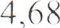
43 | CC01 E | Armaturi din otel beton OB 3. 7 fa sona te in ateliere de santier si montate cu ddmetrul ba relor pina la 8 mm inclusiv in fundatü continue si ra diere | kg | 40,90
44 | CC01F | Armaturi din otel beton OB 3. 7 fasonate in | kg | 206,13

 | 2 | 3 | 4 | 5 | 6 | 7
atehere de sa ntier si m onta te cu dra metrul ba relo r peste 8 m ir inc lusiv in funda t ii
co nt in ue si i’a diere
45 | CA03D2 |   beto nicra pc sa n tim si funda rea c u  mij loa ce cla sice beto n a rm a i c lu sa C 1 5/ 1. 2 (hc l 5/B 200) - | 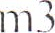 | 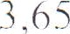
46 | Pret de  piata | Tea va din otel d=5G x 3 rn m , | kg | 29,19
47 | Pret de  piata | Teava din otel d—20x2m m | kg | 27,31
48 | Pret de piata | Teava din otel d=40x3 mm, L=l .0m | kg | 43,84
49 | Pret de piata | MII 1 -1 8- l 6bu c | kg | 27,20
50 | I zA06A | Vo p sito îti a i1 ticci“oz ive pe t Îm p la ric  rn eta lic‹i . u tila je telra o lo gice s i co n strtic tii na eta lice cu era a il c loi‘ca ti ciu c (u n sf i‘a t gru nd de rn in iu. un stra t gru n d d c c u loa rc  si trei sti”a t u ri de cru a il) |  | 
 |  | Cls e lt u ie h d irecte | le i
 |  | Asigura rea socia la si medica la | 2. 2,5t) %
 |  | Tra nsporta rea na ateria lelor | 4,00 %
 |  | Cheltuieli de depozit | 2,00 %
 |  | Cheltuieli de regie | 1 4,50 %
 |  | Beneficiu de deviz | 6,00 %
Capitolul 2. Montarea turnului
h-15m V-50 m3 si demontarea
turnului h=12m V-25m3
51 | M 1 A02E | Recip iente ir eta lice (rezerv oa te , a se.  ba zin e, b tin ca re. silozu ri rn eta lice d iii otel-ca rb r›n . lix i a te ii sa m b la t. rn o ntate  scla e lete iiiet‹i lice, ut imi | u l a v in d yie u t a tea ele 5 - 1. 0 ton e |  | 4,64
52 | M l M05 R | Dem o nta rea ttu ru u lu i de a pa h= 1. 2 rn ,  V-2 5ir 3 |  | 1. 6,42
Cheltuieli directe
 |  | Asigurarea socia la si m edica la | 22,50 %
 |  | Transporta rea materia lelor | 4,00 %
 |  | Cheltuieli de depozit | 2,00 %
 |  | Cheltuieh de regie | 76,00 ’Zo
 |  | Beneficiu de dev iz | 6,00 %
 |  | Capitolul 3. Procurarea utila jului |  | 
53 | Terrnoen | Tu na u lui ” Ro jn ovsh n” la ( cTBo.n a )-1 5 ru | bric | 1,00

1 | 2 | 3 | 4 | 5 | 6 | 7
 | ergomon taj | 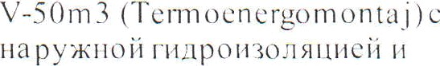
Cth e11 uieI ì d ii‘eci c le i
Chelł uieli de depozit I,20"‹›
Total:
Total deviz:


Intocmit Verificat

